


Москва, 31 марта 2015
Дорогие друзья,
В продолжение недавно прошедшей Первой Недели Греческой Культуры, 29 марта 2015 года, в греческом павильоне ЭТНОМИРА (http://ethnomir.ru/ ) был представлен спектакль по трагедии Янниса Рицоса "Орест", в постановке режиссера, художественного руководителя Театра «Студия-69» Георгия Червинского.
Культурно-образовательный центр «ЭТНОМИР» - удивительное место. Здесь строятся этнодворы разных стран мира, где можно изнутри увидеть культуру и быт разных народов, сколь угодно долго пожить в украинской хате, белорусской избе, хакасской юрте, примерить национальную одежду, полюбоваться на памятники истории, поучиться интересным ремеслам, отведать блюда заморской кухни.
Каждые выходные ЭТНОМИР предлагает новую развлекательную программу – фестивали и праздники стран мира, тематические выходные, концерты, выставки, ярмарки и музыкальные программы.
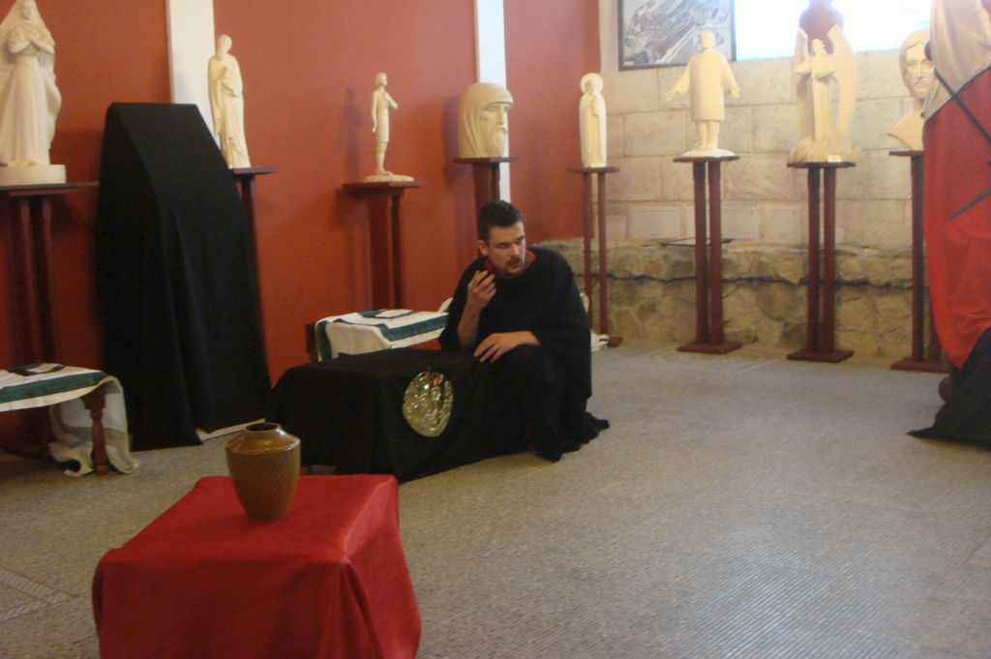
Все было необычно в этом выступлении среди бюстов великих древних греков. Уже за полчаса, публика стала занимать места. Интерес к спектаклю был необычен, особенно в среде развлекательных мероприятий. Перед началом спектакля режиссер Георгий Червинский рассказал о великом греческом поэте Яннисе Рицосе, напомнил основы мифа, на котором построено повествование спектакля. Актер Владимир Сечкин вдохновенно и с подъемом исполнил роль Ореста, которому предстоял трудный выбор между судьбой и предназначением. После спектакля, благодарные зрители, задавали вопросы, узнавали, где можно достать произведения этого автора. С отрывком из спектакля можете ознакомиться по ссылке https://vk.com/video_ext.php?oid=1517821&id=171625012&hash=746f5d9ca6d4b0fd
Прилагаются фотографии со спектакля и материалы об авторе произведения и о постановщике.
С уважением
Теодора Янници,
директор Греческого культурного центра

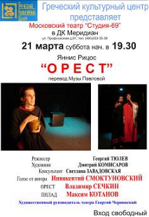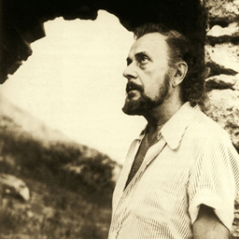

Μόσχα, 31 Μαρτίου 2015
Αγαπητοί φίλοι,
Σε συνέχεια της προσφάτως ολοκληρωθείσας Εβδομάδας Ελληνικού Πολιτισμού, στις 29 Μαρτίου 2015 στο Ελληνικό Περίπτερο του διεθνιστικού πολιτισμικού πάρκου «ETHNOMIR» (http://ethnomir.ru/ ) παρουσιάστηκε η παράσταση «Ορέστης», που βασίζεται στο ομώνυμο έργο του Γιάννη Ρίτσου, σε σκηνοθεσία του Φιλέλληνα σκηνοθέτη, καλλιτεχνικού διευθυντή του θεάτρου «Studio-69» Γκεόργκιι Τσερβίνσκι.

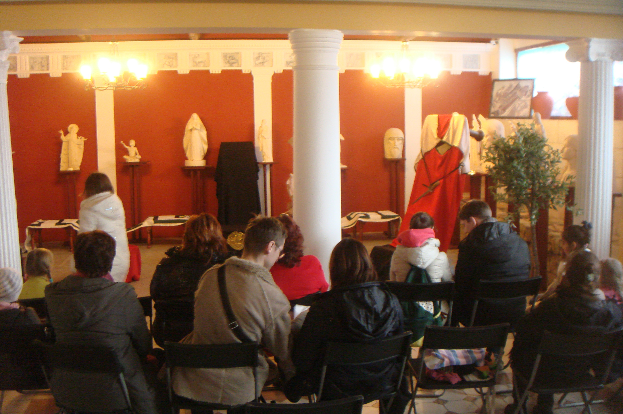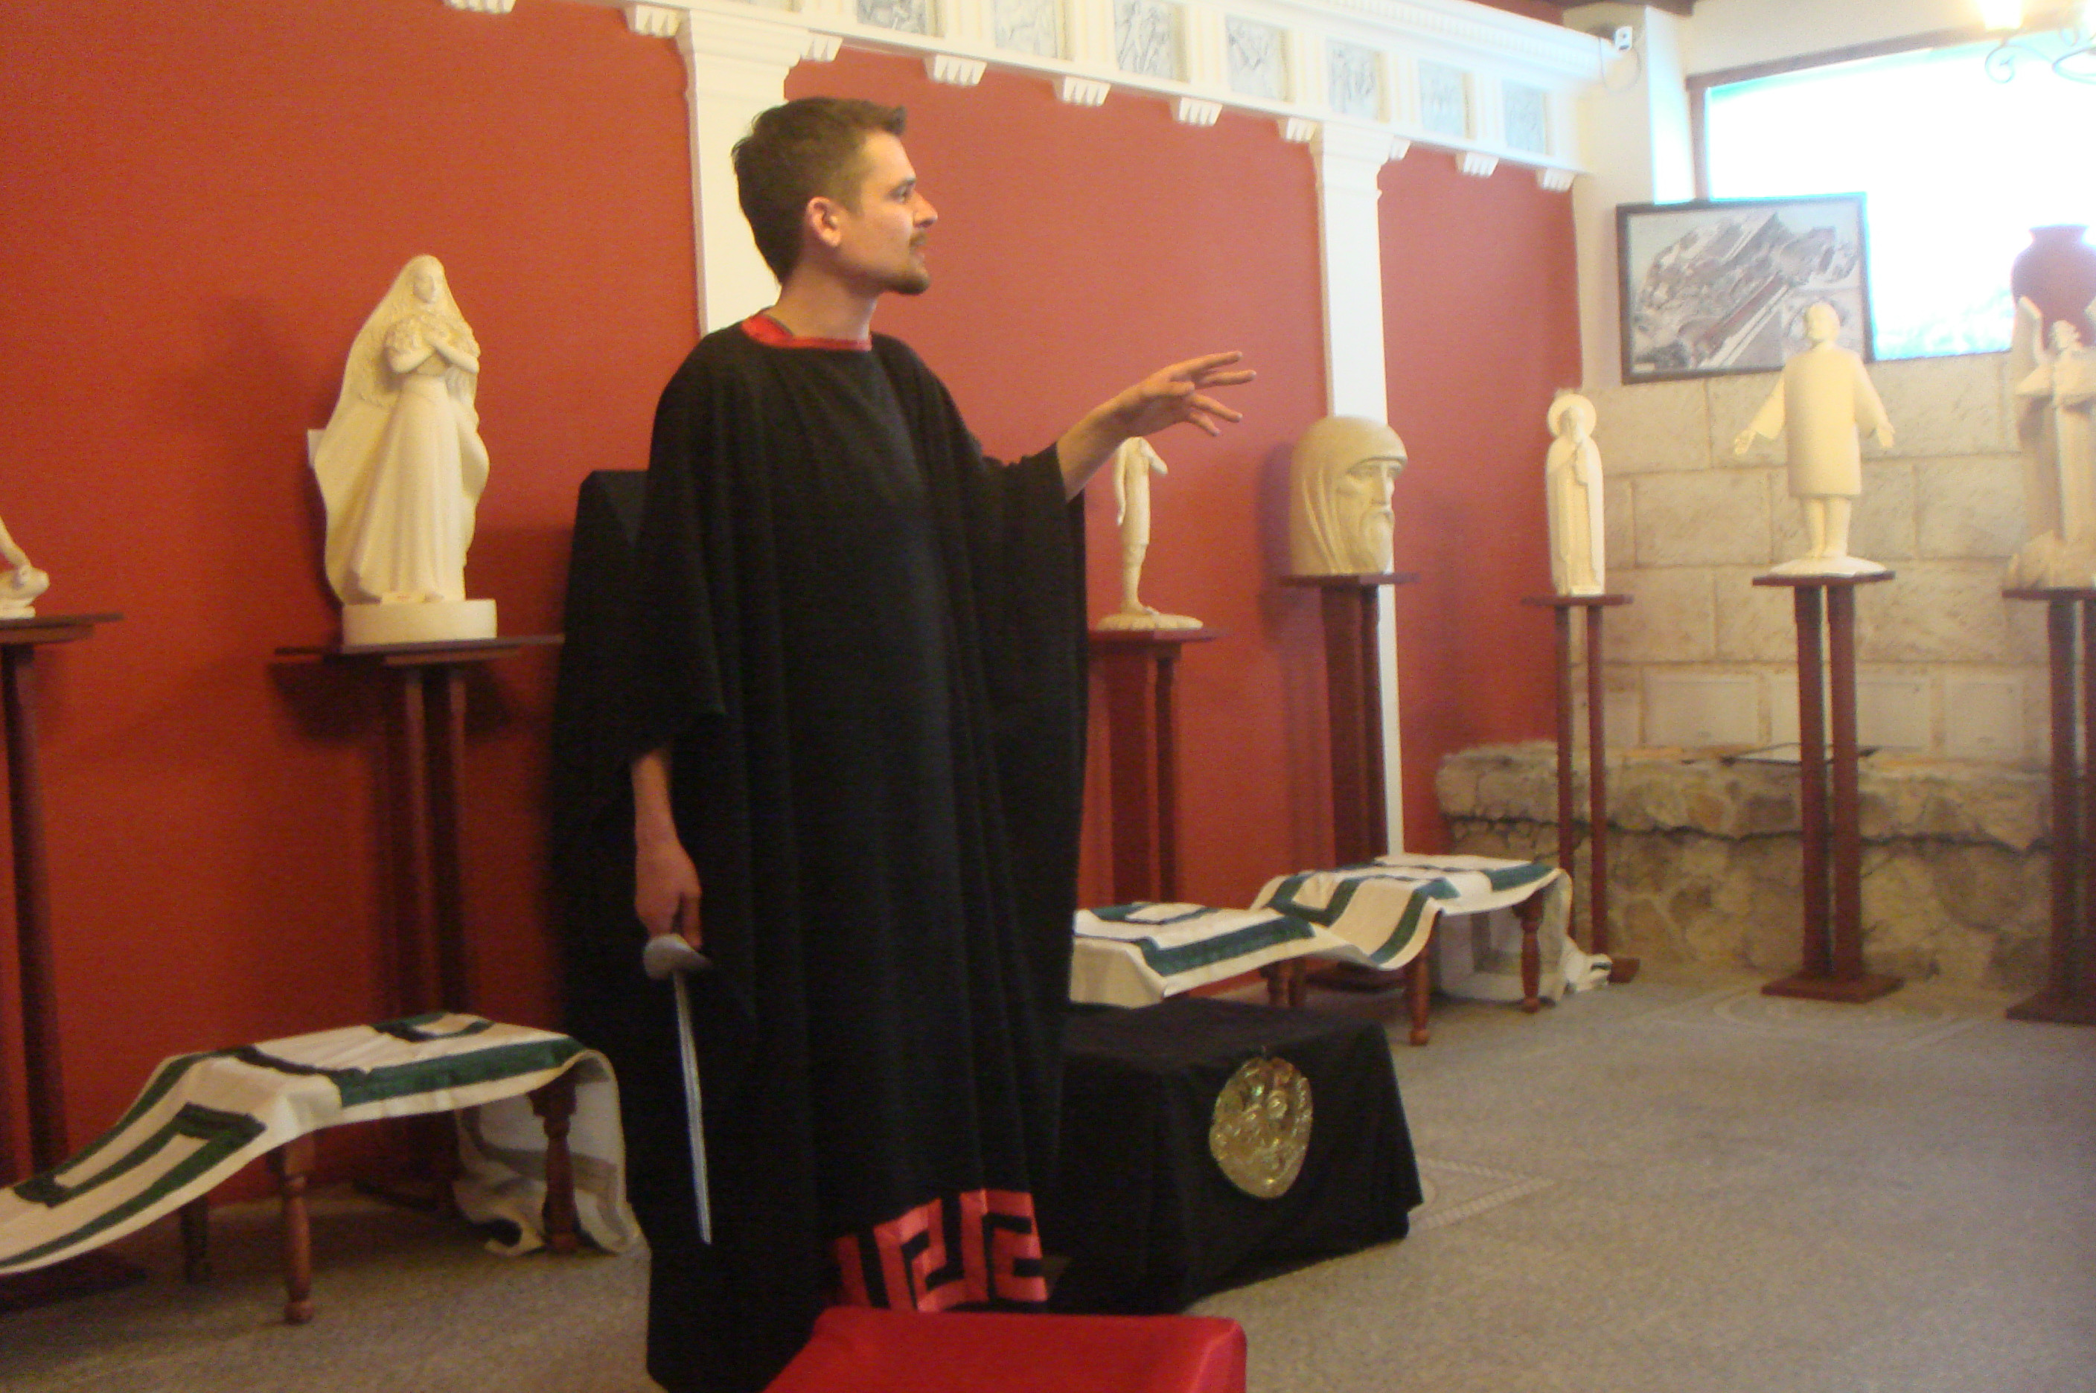

Κάθε Σαββατοκύριακο στις εγκαταστάσεις του «ETHNOMIR» παρουσιάζονται διάφορα καλλιτεχνικά δρώμενα. Το Κέντρο Ελληνικού Πολιτισμού έχει επανειλημμένα συνεργαστεί τα τελευταία χρόνια με το συγκεκριμένο φορέα, παρουσιάζοντας διάφορα προγράμματα (χορευτικά, θεατρικά κ.α.).
Η παράσταση προσύλκησε ιδιαίτερα το ενδιαφέρον του κοινού. Ο Βλαντίμιρ Σέτσκιν ερμηνευτής του κεντρικού ρόλου, του «Ορέστη», μετέφερε με εκφραστικότητα και έμπνευση στους θεατές το δίλημμα του Ορέστη, ο οποίος καλείται να επιλέξει ανάμεσα στη μοίρα και το χρέος.
Απόσπασμα από την παράσταση δύνασθε να εντοπίσετε στο Διαδίκτυο https://vk.com/video_ext.php?oid=1517821&id=171625012&hash=746f5d9ca6d4b0fd
Επισυνάπτονται φωτογραφίες και σχετικό υλικό από την παράσταση

Με εκτίμηση
Δώρα Γιαννίτση,
διευθύντρια Κέντρου Ελληνικού Πολιτισμού

